保健室からこんにちは！

　　　　　　　　　　　　　　　　　　　　　　　　　　　 2020.6.1 　No.3

　　●●中学校 保健室



　今日から学校が再開されました！ みなさん、今の心と体の調子はどうですか？

　　　ちゃんと

学校生活に戻れるかなぁ。

不安だなぁ・・・。

「何だか前の日から緊張して」「何となく元気がなくて」「学校に行くのが楽しみな感じ

もするけど、そうではない感じもする」など、様々な人がいることと思います。

　長い間臨時休業が続き、通常とは異なる生活をしていたのですから無理もありません。

これから少しずつ、ゆっくりと学校生活のリズムに戻していきましょう。焦る必要はあり

ません。何だかモヤモヤする、元気が出ない、そんな時は保健室に顔を出してみてくださいね。

新型コロナウイルス感染症

**予防のポイントはここ！**

～開成バージョン～

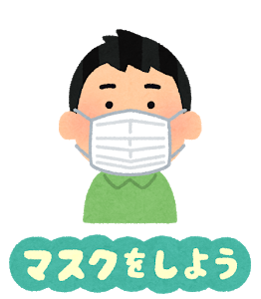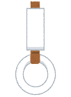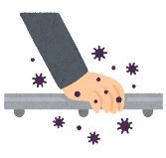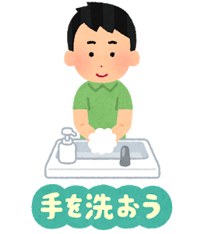

【手洗いのタイミング】

＊学校に着いた時（特に公共交通機関で通っている人はすぐに洗おう！）

＊食事をする前

＊トイレに入った後

＊多くの人が使うものに触れた後

＊運動をした後（部活動も含む）

触れるものには「ウイルスがついているかも」と考えて！

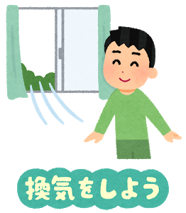

だから

諏訪中央病院玉井医師作成

「続 新型コロナウイルス感染をのりこえるための説明書」

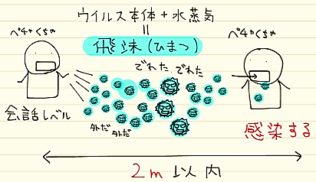

諏訪中央病院玉井医師

大切なこと！

　新型コロナウイルス感染症は未知の病気です。ですから、どんなに予防に努めていても、気づかないうちに感染してしまうことがあるかもしれません。学校に来てから急に体調が悪くなった場合は、すぐに近くにいる先生に知らせてください。誰もあなたのことを責めたりはしません。安心して保健室に来てください。

※朝から発熱や、かぜの症状がある場合は症状がなくなるまで登校は控えてください。

【換気のタイミング】

＊セッション中の休憩時間

＊授業終了後（窓を開けて教室を出る）

＊昼食時、清掃時

だから